就业网：

**2017微软预科生计划招聘启动：成为改变世界的你！**

同学们，微软2017预科生计划招聘即将拉开帷幕！有梦想，有才华，喜欢挑战，想和我们一起改变世界的同学看过来~加入微软，你不仅可以找到志同道合的伙伴，感受科技创新的魅力，获得最迅速的成长； 你更可以拥有改变世界的力量，成就属于你的非凡人生！

请戳[www.joinms.com](http://www.joinms.com)申请报名吧~

申请资格：2018年应届毕业生

网申报名：2017年**3月1日**至2017年**3月26日**

宣讲安排：3月（ 以微软校招官网公布行程为准）

笔试：2017年3月底-4月

面试：2017年4月至5月

网申请登录微软校园招聘官网：[www.joinms.com](http://www.joinms.com)

如有疑问，请登录微软应届生BBS问答专区

（<http://bbs.yingjiesheng.com/forum-228-1.html>）

更多详情，请关注“微软招聘“

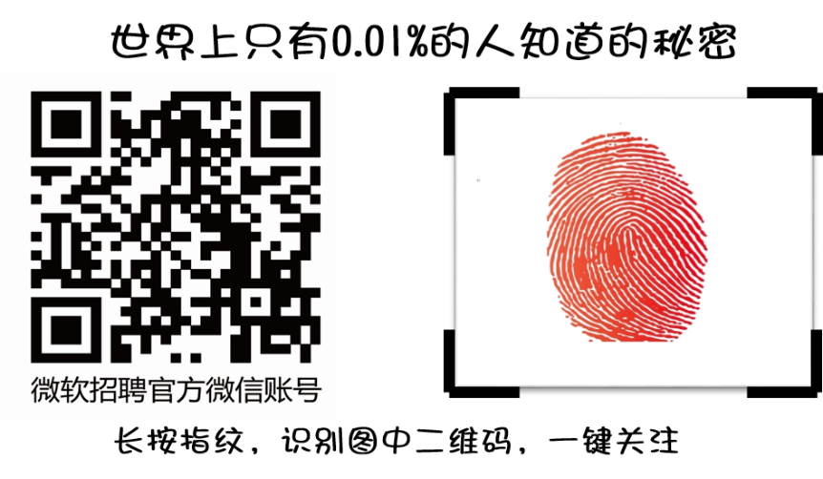

在微软，有的是舞台展示你的才华，追逐你热爱的一切，我们尽全力支持！

在微软，有的是机会绽放你的青春，迎接全新的挑战，成就属于你我的非凡！

加入我们，开启你无限可能的人生吧！